муниципальное общеобразовательное автономное учреждение
средняя общеобразовательная школа №11 города Свободного

Научно-исследовательская работа
по теме:

РАЗЛИВ НЕФТИ КАК ЭКОЛОГИЧЕСКАЯ
КАТАСТРОФА

Выполнила: Сохранная Ангелина
ученица 9 А класса МОАУ СОШ №11
Руководитель: учитель химии и биологии
МОАУ СОШ №11 г.Свободного
Скубиёва Наталья Викторовна

г. Свободный
2020 г.
Содержание

Введение.

Раздел 1. Теоретическая часть.

  - Состав и влияние нефти на окружающую среду.
  - Социальный опрос.

Раздел 2. Практическая часть.

2.1. Опыт 1. «Разлив нефти».
2.2. Опыт 2. «Оценка влияния разлившейся нефти на животных»
2.3. Опыт 3. «Очистка воды от последствий разлива нефти»

Заключение.

Источники информации.

Приложение фотоматериалы

Введение.
Актуальность темы
Данная проблема является актуальной уже многие годы. Она встала перед экологами всех стран в момент появления и развития нефтяной промышленности. По истечении многих лет данный вопрос не потерял своей актуальности, и проблема, связанная с разливом нефти в Мировом океане, продолжает набирать свои обороты.
Нефть не только «черное золото», как принято ее называть, но и «черная смерть», о чем, к сожалению, известно не каждому. Вторичной целью данного проекта является последующее просвещение учащихся моей школы, что так же является актуальным в период формирования их экологической грамотности.
Хотелось бы отметить, что данный проект является очень значимым не только для нас, школьников, но и для каждого жителя Земли. Проблема защиты окружающей среды существовала всегда и, хотелось бы, чтобы каждый человек задумался над этим.

Цель работы:
Доказать, что проблема разлива нефти является смертельно опасной для многих живых организмов и сложнейшей по способу своего устранения.

Задачи:
1. Изучить литературу по исследуемой теме
2. Провести ряд опытов, воссоздав экологическую катастрофу в домашних условиях
3. Исследовать возможные варианты очищения воды от последствий разлива нефти
4. Проанализировать полученные результаты
5. Сделать вывод
6. Представить свою работу ученикам нашей школы
Объект исследования
Нефть

Предмет исследования
Последствия разлива нефти и способы очистки воды

Гипотеза: Разлив нефти – экологическая катастрофа, являющаяся смертельной для многих живых организмов и сложнейшей по способу своего устранения.

Методы исследования:
* изучение дополнительной литературы по теме;
* проведение опроса и обработка его результатов;
* изучение возможных способов очистки воды при разливе нефти, подбор подобных способов для моделирования ситуации в домашних условиях;
* проведение опытов;
* анализ данных и формулировка вывода;
* создание учебной презентации по теме.

Теоретическая часть
Нефть и нефтепродукты оказывают вредное воздействие на многие живые организмы и пагубно влияют на все звенья биологической цепи. Далеко в море и на пляже можно видеть небольшие шарики смолоподобного вещества, огромные блестящие пятна и бурую пену. Ежегодно в океан попадает более 10 млн. т. нефти, и по крайней мере половина из них попадает из источников на суше (нефтеперерабатывающие заводы, нефтезаправочные станции). Большое количество нефти поступает в океан в результате естественного просачивания со дна океана, но сколько именно определить сложно.
Наибольшие потери нефти связаны с ее транспортировкой из районов добычи. Аварийные ситуации, слив за борт танкерами промывочных и балластных вод, - все это обуславливает присутствие постоянных полей загрязнения на трассах морских путей.
Нефтяные пленки на поверхности морей и океанов могут нарушать обмен энергией, теплом, влагой и газами между океаном и атмосферой. В конечном итоге наличие нефтяной пленки на поверхности океана может повлиять не только на физико-химические и гидробиологические условия в океане, но и на баланс кислорода в атмосфере [1]
Очень подробно о химическом и биологическом влиянии нефти говорит Петер А. Алберс в своем выступлении по теме «Разливы нефти и окружающая среда» на Симпозиуме по нефти 1990 г.
Из вышесказанного становится понятно, что перед человечеством остро становится проблема очистки водных ресурсов от нефтепродуктов. На данный момент существует несколько способов, которыми пользуются при разливе нефтепродуктов и загрязнении водоемов нефтью. Возникает вопрос, какой же из них более эффективен и безопасен? В последнее время ученые выступают за рациональность использования двух из них.
Ученые Института экологии и генетики микроорганизмов Перми искали новый способ биоочистки нефтяных загрязнений, и нашли его в самой природе.
«Это микроорганизмы, выделенные из мест загрязнения, которые обладают способностью использовать в качестве источника питания нефтяные углеводороды», — рассказывает Ирина Ившина, заведующая лабораторией Института экологии и генетики микрооганизмов УРО РАН.
В данное время возможности биоочистки в России по статистике используют только на треть, несмотря на то, что затраты на биоочистку дешевле остальных способов [2]
Студенты из Томского Политехнического Университета придумали, как безопасно устранять разливы нефти. С этой разработкой они стали победителями на конкурсе YoungVisionAward на самую лучшую идею о том, как сделать добычу нефти и газа экологически безопаснее и гуманнее.
Суть идеи состоит в том, чтобы использовать торф, как сорбент для утилизации разливов нефти. При разливе нефть образует на поверхности воды прочную пленку, которую очень трудно устранить. Опыты студентов показали, что торф легко разрушает пленку, минимизируя вредное воздействие [3]
Кто же все-таки прав: пермские ученые или томские студенты? А может, есть другие, более эффективные способы очистки?
На мой взгляд, точка зрения студента об очистке поверхности воды от нефти с помощью торфа более экологически верная. Торф – органическое, экологически чистое вещество. А каких побочных воздействий на экосистему следует ожидать от микроорганизмов пока не понятно.
Для наилучшего понимания общественного мнения по данному вопросу, мной был проведен опрос (учеников школы, соседей и коллег родителей, прохожих на улице). Основным вопросом было мнение о том, какой способ очистки воды после разлива нефти кажется опрашиваемому наиболее эффективным и безопасным для экосистемы. В опросе приняло участие 200 человек (135 учащихся и 65 взрослых). Обработав данные полученные в ходе опроса, я получила следующие результаты:

Данный опрос показал, что среди учеников школы, как и среди взрослых жителей нашего города, нет единого мнения о наиболее эффективном и безопасном способе очистки воды. Так же в ходе опроса было выявлено:
- все опрошенные считают, что разлив нефти опасен для жизни и здоровья живых организмов;
- большинство (83%) убеждены, что мероприятия по устранению последствий разлива нефти, дорогостоящая и трудоемкая процедура;
- 67% - считают, что невозможно полностью очистить воду после разлива нефти, 29% затрудняются с ответом на этот вопрос, 4% ответили, что сделать это совсем не сложно;
- к сожалению, совсем немногие (19%) ответили, что хотели бы принять участие в очистке воды и помощи животным, пострадавшим от разлива нефти.

Вывод:
Разлив нефти – экологическая катастрофа, последствия от которой могут привести к серьезному загрязнению вод, смерти и болезням живых организмов. Очистка воды и оказание помощи пострадавшим животным дорогостоящая и трудоемкая процедура. Существует несколько способов очистки воды, однако, до сих пор нет единого мнения о том, какой из них наиболее безопасен и эффективен.

Практическая часть
Опыт 1. Разлив нефти.
В два широких стакана я налила воду (не доливая 2 см до края). В каждый стакан добавила по 2 столовой ложки нефти. Нефть растеклась на поверхности воды тонкой плёнкой.
Опыт 2. Оценка влияния разлившейся нефти на животных.
Птицы.
Все птицы покрыты перьями, и влияние нефти на птиц в первую очередь обусловлено ее влиянием на их перья. Именно поэтому для данного опыта я взяла перо птицы. Провела им несколько раз по нефтяному пятну. Прежде красивое, пушистое и широкое, перо утратило свою форму, склеившись и вытянувшись вдоль стержня.
Сможет ли после этого выжить птица? Без вмешательства человека нет.
При попадании нефти у птицы склеиваются перья, утрачиваются теплоизоляционные свойства, вследствие чего птицы не могут поддерживать нормальную температуру тела. Птицы покрыты густым слоем перьев. Их плотность обеспечивает почти полную изоляцию от воды. Нефть разрушает структуру перьев, и они больше не защищают кожу от охлаждения. Вдобавок у птиц нарушается способность плавать и летать из-за воздушной прослойки между телом и перьями. В результате птица глубже погружается в воду и часто уже не может больше добывать себе пищу. Если птица не умирает от голода, то рано или поздно она погибнет от переохлаждения.

Млекопитающие.
У всех млекопитающих есть кожа (покрытая или не покрытая шерстью), поэтому для того чтобы проверить влияние разлива нефти на млекопитающих, я нанесла небольшое количество нефти на открытый участок кожи на своей руке. На коже образовалась блестящая жирная пленка, нефть попала в поры. Смыть данное загрязнение без дополнительных средств оказалось достаточно проблематично. Кожа млекопитающих может частично впитать нефть.
Нужно отметить, что большинство морских млекопитающих все-таки покрыты мехом (морские выдры, тюлени, полярные медведи и пр.). Как и в случае с перьями птиц, мех слипается, перестает удерживать тепло.

Рыбы
«Рыбы подвергаются воздействию разливов нефти в воде при употреблении загрязненной пищи и воды, а также при соприкосновении с нефтью во время движения икры» [4]

Кроме того, у всех животных нефть может вызвать раздражение кожи, глаз и препятствовать нормальной способности к плаванию/полету. Нефть попадает в желудок животных при попытке очистить перья/мех, приеме пищи.
«Попавшая в организм нефть может вызвать желудочно-кишечные кровотечения, почечную недостаточность, интоксикацию печени, нарушение кровяного давления. Пары от испарений нефти ведут к проблемам органов дыхания у млекопитающих, которые находятся около или в непосредственной близости с большими разливами нефти» [4]

Опыт 3. Очистка воды от последствий разлива нефти

Способы очистки воды при разливе нефти и подобные способы для моделирования ситуации в домашних условиях:
Очистка при разливе нефти [5] | Очистка воды в домашних условиях
Механический – нефть удаляется из воды путем её отстаивания и фильтрации с последующим её улавливанием специальными устройствами | 1. Улавливание нефти ложкой.  2. Фильтрация
Химический – в воду добавляют различные химические реагенты, которые вступают в реакцию с нефтью и осаждают её в виде нерастворимых осадков. | 3. Добавление в воду моющего средства, расщепляющего жир
Физико-химический – из воды удаляются тонко дисперсные и растворенные примеси и разрушаются органические и плохо окисляемые вещества нефти. | 4. Напыление порошка активированного угля.  5. Засыпка опилками, песком, торфом.  6. Обработка пятна расплавленным парафином
Биологический – использование специальных микроорганизмов, питающихся нефтью и разрушающих её. | -

Я попробовала очистить воду от нефти несколькими способами:
1. Попробовала вычерпать нефть ложкой. Сделать это достаточно сложно. Мало того, что сама нефть прямо таки вытекает с поверхности ложки, возвращаясь на свою исходную позицию, так еще и большое количество воды вычерпывается из стакана вместе с нефтью. Не думаю, что возможно таким образом очистить воду полностью, но даже если это и удастся сделать, большая часть воды так же будет удалена из стакана.
2. Сделала фильтр из воронки и ватных дисков. Пропустила воду, через самодельный фильтр. Этот способ оправдал мои надежды, но не полностью. Даже после этого вода всё равно не была абсолютно чистой.
3. Попробовала залить нефть моющим средством. Честно признаться, результат меня несколько удивил. В начале, моющее средство прошло сквозь нефтяное пятно и опустилось на дно стакана, в то время как само пятно еще больше расползлось по поверхности воды. Необходимо было как-то соединить моющее средство с нефтью, тогда я тщательно перемешала содержимое стакана ложкой. Результат – моющее средство разбило единое нефтяное пятно на мелкие крупинки, обволакивая их, но не уничтожая.
4. Равномерно насыпала на нефтяное пятно порошок активированного угля. Нефть приклеивается к угольным частицам. После этого пленку можно снять.
5. Попробовала засыпать нефтяное пятно. В один стакан насыпала древесные опилки, в другой – мелкий песок. Древесные опилки достаточно хорошо впитали нефтяное пятно. Однако и в этом случае очистить воду от последствий разлива будет достаточно сложно.
6. Налила на поверхность нефтяного пятна расплавленный парафин. При отвердевании он захватил нефть. Твёрдая масса легко собирается механическим способом (ложкой).
Вывод: Из всех способов, испробованных мной в домашних условиях, наиболее эффективными оказались: напыление порошка активированного угля, засыпка древесными опилками и использование парафина. Последний способ не может быть применен в крупномасштабных операциях по очистке воды. Так же, на мой взгляд, стоит обратить внимание на способ с фильтрацией воды, который можно применить при не глобальных попаданиях нефти в воду.
Заключение.
Данное исследование было посвящено проблеме разлива нефти и решению последствий данной экологической катастрофы. В начале работы я поставила перед собой цель: доказать существование проблемы разлива нефти как экологической катастрофы мирового значения. Данная цель достигнута в полной мере в результате выполнения всех поставленных задач. В результате исследования мной была подтверждена, выдвинутая в начале работы гипотеза о том, что экологическая катастрофа, связанная с разливом нефти является смертельной для многих живых организмов и сложнейшей по способу своего устранения. Данную гипотезу я подтвердила не только теоретически, но и проведя ряд практических опытов.
В результате работы я пришла к выводу:
Последствия от разлива нефти масштабны и ужасающи. Множество живых организмов погибает в результате этой экологической катастрофы. Люди пытаются минимизировать последствия подобных загрязнений. Однако справиться с ними достаточно сложно. В этом я убедился на опытах, проведенных в домашних условиях. Не смотря на то, что масштаб моих опытов кажется мизерным в сравнение с площадями, загрязняемыми нефтью в природе, я в полной мере осознал насколько велико и сложно в своем устранении это экологическое горе.
В ходе своей работы я научилась исследовать литературу и выбирать основное, необходимое мне в данный момент из большого количества информации; узнал, как связана гибель птиц с нефтяным пятном, появляющимся в Мировом океане при разливе нефти; проведя практическую часть, в полной мере осознал последствия экологической проблемы, связанной с разливом нефти.
В дальнейшем я планирую продолжить свое исследование по данному направлению, исследовав другие экологические проблемы, связанные с мировым океаном, например, загрязнение вод пластиком и его влияние на окружающую среду. Также я очень бы хотела присоединиться к работе людей, занимающихся ликвидацией последствий разлива нефти.

Список использованной литературы.
- Охрана водных ресурсов / http://otherreferats.allbest.ru/ecology/00027704_0.html
- Ученые открыли новые возможности биоочистки при разливах нефти / http://pronedra.ru/oil/2010/09/30/nauka/
- Студенты из Томска придумали, как очищать воду от нефти. / http://neftegaz.ru/news/view/114106
- Петер Х. Алберс Разливы нефти и живые организмы. Служба рыбы и дичи США.
- Очистка воды от нефти / http://www.o8ode.ru/article/answer/clean/o4ictka_vody_ot_nefti.htm

Приложение
Фотографии, сделанные в ходе опыта
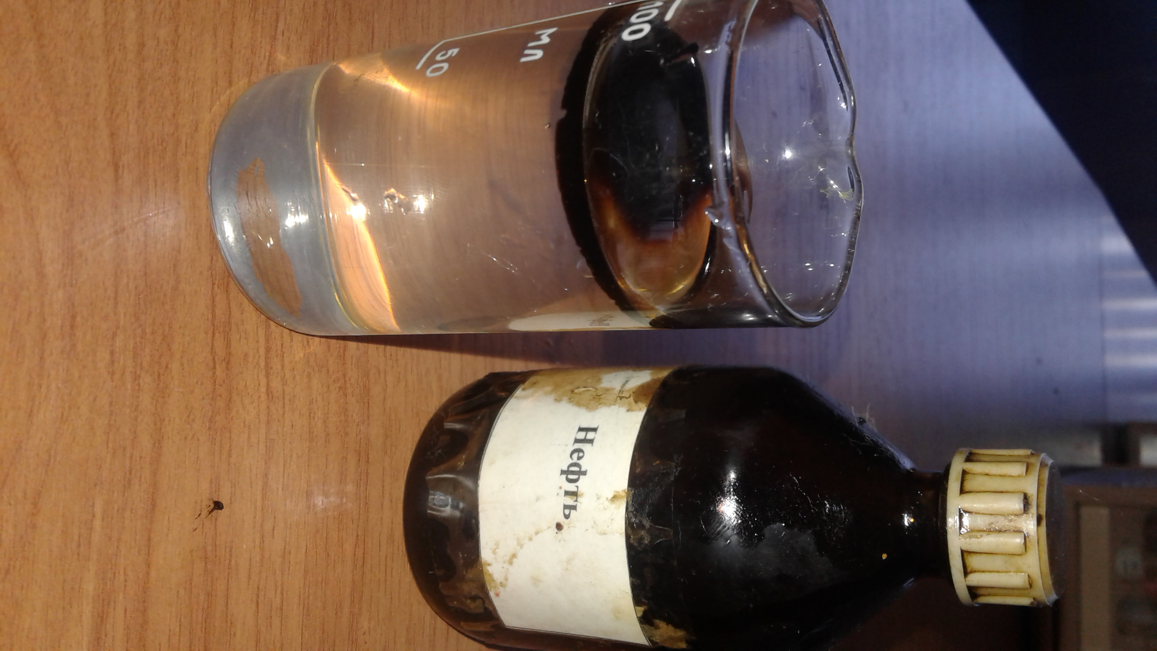Опыт №1. Разлив нефти

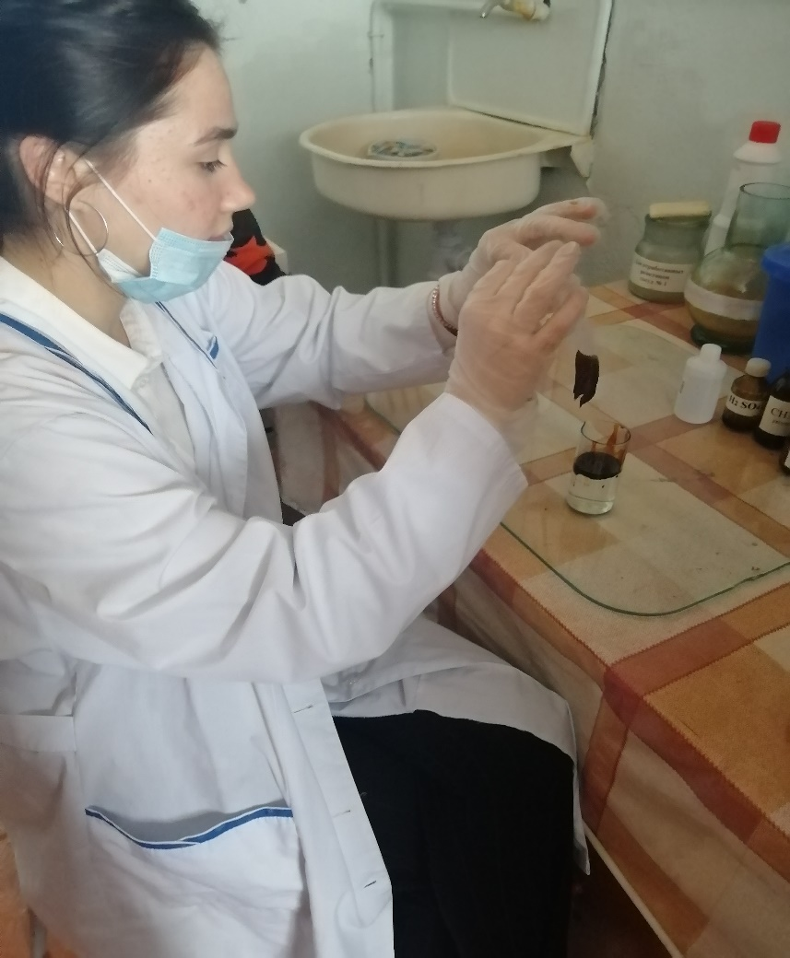

Опыт №2. Оценка влияния разлившейся «нефти» на птиц.

Опыт №3. Очистка воды от последствий разлива «нефти».

Вычерпать ложкой? Залить моющим средством?
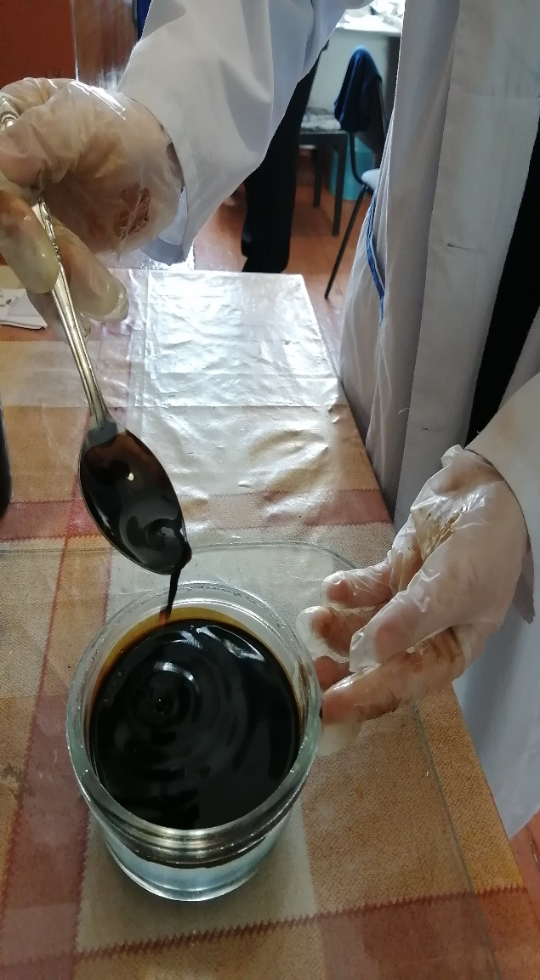
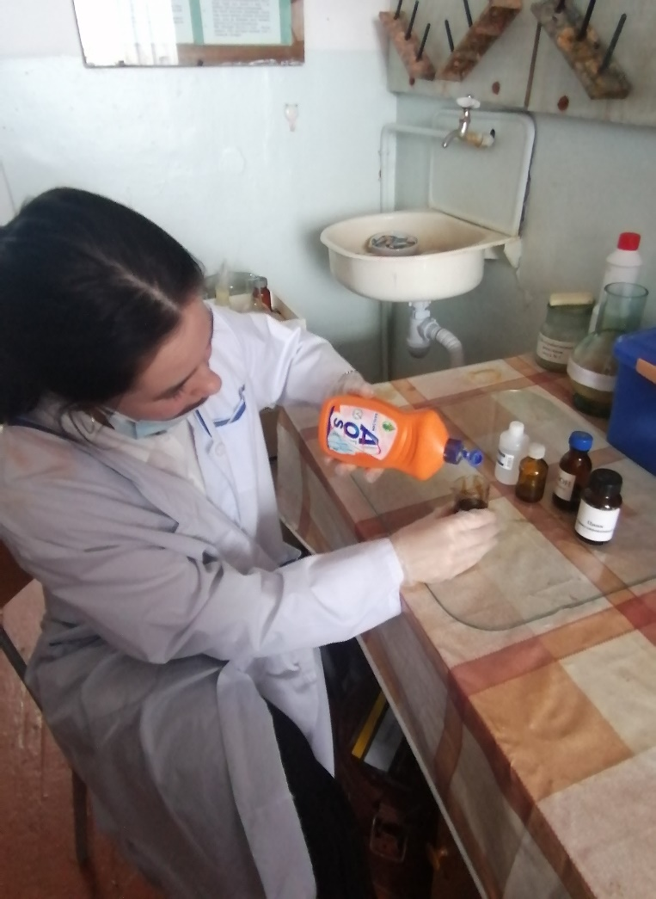

Опыт №4. Попробовали засыпать нефть опилками.

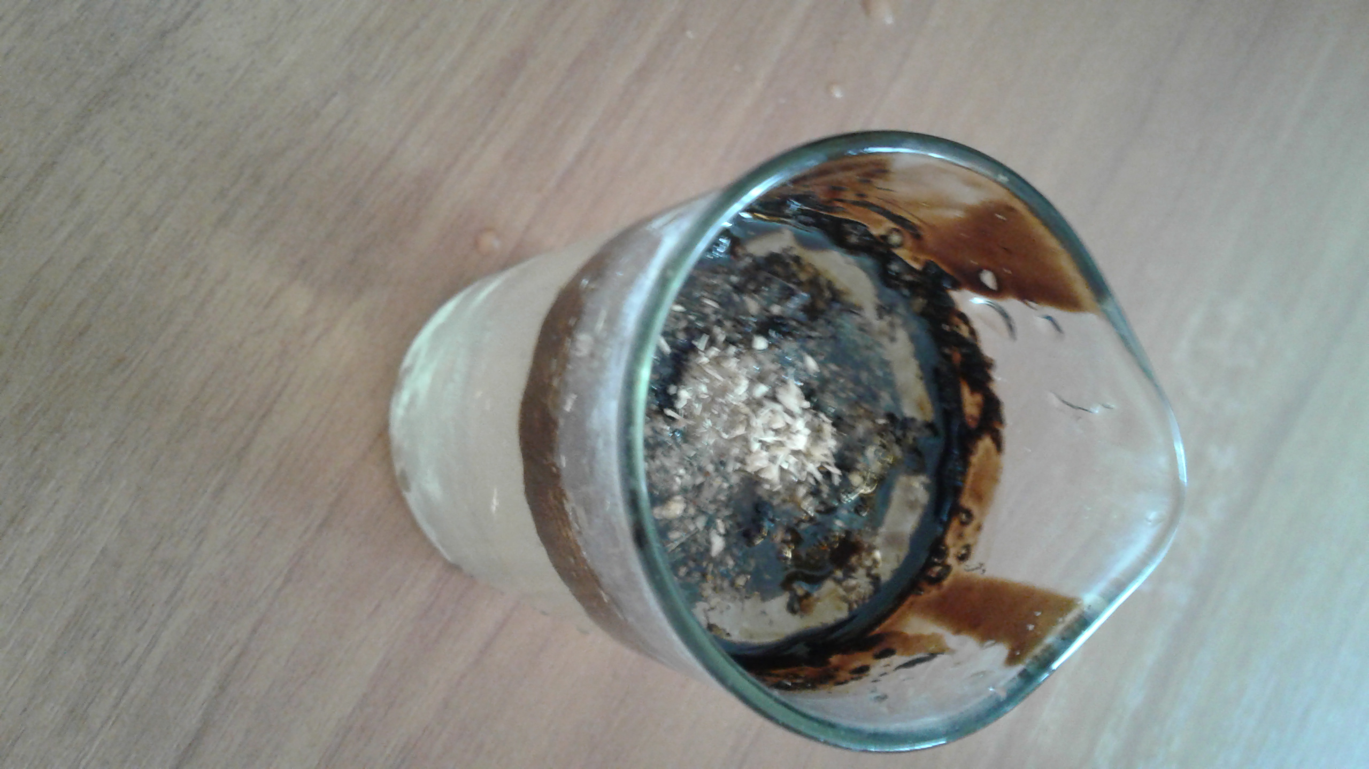

Опыт № 5 Очистка с помощью фильтра.

